«Қырғауылды ауылындағы қазақ орта мектебі» КММ
Қысқа мерзімді (сабақ) жоспары

Табиғи аумақтық – кешеннің түрлері.

Бөлім | 3.4 Биосфера
Педагогтың аты-жөні | Наурзкулова Н.Н.
Күні | 06.02.2025 ж.
Сынып7«В» | Қатысушылар саны | Қатыспағандар саны
Сабақтың тақырыбы | Табиғи аумақтық – кешеннің түрлері.
Оқу бағдарламасына сәйкес оқыту мақсаттары | 7.3.5.2 - жергілікті компонентті қосымша қамту негізінде түрлі деңгейдегі табиғи кешендерді жоспар бойынша сипаттайды
Сабақтың мақсаты | Жергілікті компонентті қосымша қамту негізінде түрлі деңгейдегі табиғи кешендерді жоспар бойынша сипаттайды
Сабақтың кезеңі/ уақыты | Мұғалімнің әрекеті |  | Оқушының әрекеті | Бағалау | Ресурстар
Сабақтың басы  8 минут | Ұйымдастыру кезеңі:  Сәлемдесу.  Жағымды психологиялық ахуал қалыптастыру  Топқа бөлу. «Глобус» әдісі арқылы.  I – топ  II – топ  III – топ  IY - топ  Өткен сабаққа шолу. «Сәйкестендіру» әдісі «Word wall» платформасы арқылы.  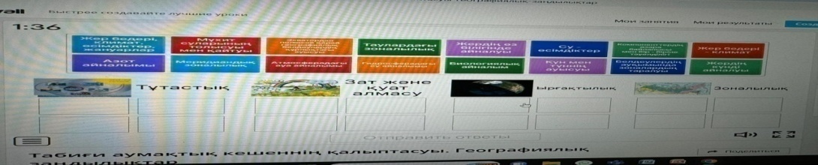  Жаңа тақырыпқа шығу. «Суреттер сөйлейді» әдісі арқылы.    Сабақ тақырыбы:  Табиғи аумақтық – кешеннің түрлері. Туған өлкенің флорасы мен фаунасы.  Сабақтың мақсаты:  Жергілікті компонентті қосымша қамту негізінде түрлі деңгейдегі табиғи кешендерді жоспар бойынша сипаттайды |  | Топқа бөлініп, бағалау парақтарын алады  Сәйкестендіру тапсырмасын орындайды  Сұрақтарға жауап береді | Мадақтау | «Word wall» платформасы.
Сабақтың ортасы  30 минут | Жаңа тақырыпты түсіндіру.  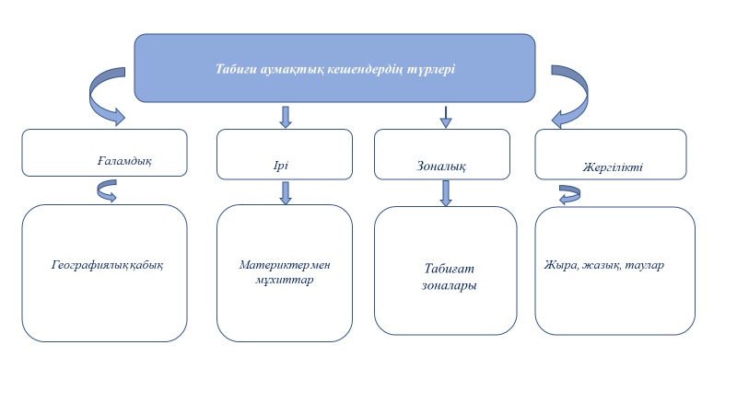  ​Тапсырма 1. Топтық жұмыс.«Lap book» әдісі  I – топ. Материктер  II – топ. Мұхиттар  III – топ. Қазақстанның табиғат зоналары  IY – топ. Жергілікті жер  Табиғи - аумақтық кешеннің жоспары:  1. Географиялық орны  2. Климаты  3. Жер бедері  4. Топырағы  5.Флорасы  6. Фаунасы  Тапсырма 2. Жеке тапсырма.«Табиғат кешендеріне саяхат» әдісі арқылы.  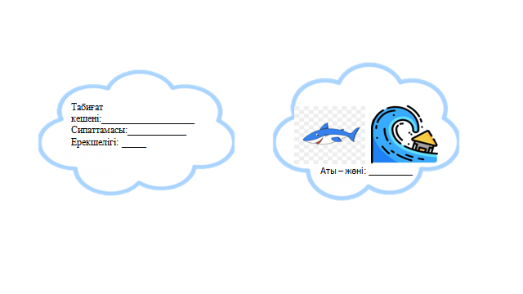 |  | Оқушылар жаңа терминмен танысады | Тапсырма 1.  Дескриптор:  - Географиялық орнын анықтайды– 1б  - Климатын сипаттайды – 1б;  - Жер бедерін сипаттайды – 1б;  - Топырақ түрлерін анықтайды – 1б;  - Өсімдіктер мен жануарларын анықтайды– 1б;  - Кескін картаға  Жалпы балл:6 б  Тапсырма 2.  Дескриптор:  -Табиғат кешенінің атауын анықтайды– 1б;  -Табиғат кешенін сипаттайды –1б;  –Табиғат кешенінің ерекшелігін сипаттайды -2 б.  Жалпы балл: 4 б.
Сабақтың соңы  7минут | Бекіту: «Шындық\Жалған» әдісі арқылы  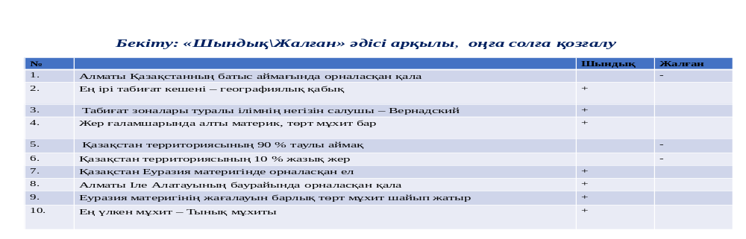  «Паспорт» әдісі арқылы білім алушылар кері байланыс береді  Үй тапсырмасы: Шығармашылық жұмыс  Табиғат кешендерінің модельін жасау.  Оқушыларды бағалау |  | Берілген ақпараттардың шындық, жалған екеніне жауап береді. |  | Интербелсенді тақта

